
Konfederace
zaměstnavatelských a podnikatelských svazů ČR

Sekretariát: Václavské nám. 21 tel.: 222 324 985
113 60 Praha 1 fax: 224 109 374 e-mail: kzps@kzps.cz

P o d k l a d o v ý m a t e r i á l
Konfederace zaměstnavatelských a podnikatelských svazů ČR
na jednání PT pro hospodářskou politiku RHSD ČR dne 11. října 2012
a na 99. plenární schůzi RHSD ČR dne 16. října 2012
k bodu
Problematika lesnictví a dřevařského těžebního průmyslu

O B S A H

Nerovnováha v lesním a dřevozpracujícím průmyslu

Současné problémy lesnicko – dřevařského sektoru 2
Vymezení společných problémů lesnicko – dřevařského sektoru 2
Konkurenční zaostávání a snižování přidané hodnoty 3
Mezinárodní srovnání účinnosti lesnicko- dřevařského řetězce (příklad Česko, Rakousko, Itálie) 3
Postavení a úloha Lesů ČR 5
Současný stav sektoru 6
Ostatní související charakteristiky: 7
Příčiny současného stavu 13
Návrh řešení KZPS ČR (SZDP). 17

Současné problémy lesnicko-dřevařského sektoru

Vymezení společných problémů lesnicko-dřevařského sektoru

V jaké situaci se nacházíme:

- Vláda, resortní ministerstva a Lesy ČR nemají nebo nepoužívají nástroje pro korekci extrémů a zdá se, že je ani nehledají nebo neznají
- Podnikatelská kultura firem je velmi rozvětvena, existuje několik názorových a akčních proudů, někdy i proti sobě stojících (pseudo tržní)
- Zpracovatelé jsou ve velkém vleku události, na které nemají vliv a ani možnost jej získat, vlivem systému prodeje dříví státním podnikem

Současný stav je možné charakterizovat jako mezní pro existenci řady firem jak v lesnictví, tak ve zpracování. Příčiny jsou v podstatě systémové. To znamená, že žádný z aktivních účastníků nemá možnost důsledky sám odvrátit nebo systém změnit. To je možné jenom změnou současného stavu distribučních a strukturálních vztahů nad státním dřívím.

Hlavní systémové okolnosti zasluhující si pozornost:

- Stát, spravující prostřednictvím státního podniku Lesy ČR více než polovinu všech zdrojů dříví v ČR, selhává v plnění role dominanta zodpovědného za stav trhu, třebaže ho svým chováním zásadně ovlivňuje

- Problémy se přenášejí do oblasti zpracování dřeva. Existuje výrazný úbytek výrobní kapacity se všemi důsledky do zaměstnanosti a sociálně důchodové bilance

- Na úrovni státní exekutivy chybí koordinace analogická zemědělství (prvovýroba a zpracování). Sektor je kompetenčně rozdělen mezi MZe, MPO a MŽP včetně výkonu státní správy. MPO nijak neparticipuje na přípravě Národního lesnického programu

- Důsledkem absence hospodářské strategie je propad objemu tuzemské produkce výrobků na bázi dřeva s vyšší mírou přidané hodnoty

- Schází koncepce/strategie na úrovni státu a vlády pro lesnictví a zpracování dříví

- Absence podpory stabilizačního vlivu lesnictví a zpracování dříví pro rozvoj venkova a zaměstnanost (na rozdíl od Německa, Rakouska, Francie, Finska a dalších zemí)

- Dominantní vliv LČR na distribuci dříví neodpovídající reálným potřebám trhu a bez potřebné variability forem nabídky surového dříví pro různé typy spotřeby

- Snižování přidané hodnoty, zaměstnanosti, odvodu DPH a dávek do sociálního a důchodového systému vlivem snižování objemu tuzemského zpracování

- Zvyšování zisku státního podniku je na úkor celého hodnotového řetězce, státní podnik nijak výrazně nezvyšuje produktivitu práce a naopak zvyšuje náklady stupu zpracovatelům

- Konkurenční zaostávání celého odvětví zpracování dřeva

Konkurenční zaostávání a snižování přidané hodnoty

Mezinárodní srovnání účinnosti lesnicko-dřevařského řetězce (příklad Česko, Rakousko, Itálie)
Česká republika (CZ) disponuje v rámci Evropy nadprůměrným potenciálem pro využití obnovitelných zdrojů. Na třetině území se nachází slušně přístupné a relativně dobře obnovované lesy s převážně hospodářsky orientovaným zastoupením jehličnatých dřevin. To je téměř optimální pro rozvoj průmyslového zpracování. Podobně je na tom i Rakousko (AT), vzhledem ke společným kořenům hospodářské politiky v lesnictví v minulých stoletích. Itálie (IT) naopak nemá téměř žádné hospodářsky intenzivně využitelné porosty a je závislá na importu surovin pro své zpracovatelské kapacity.
Zdroje surovin | CZ | AT | IT
JEHLIČNATÁ KULATINA (tis.m3) | 8 648 | 11 200 | 510
LISTNATÁ KULATINA (tis.m3) | 430 | 390 | 600
VLÁKNINOVÉ DŘÍVÍ (tis.m3) | 7 800 | 9 100 | 1 530
ŠTĚPKY A ZBYTKY (tis.t) | 2 520 | 6 300 | 800
Celkem zdroje | 19 398 | 26 990 | 3 440
Zdroj: UNECE Timber Trade, MIS 2009/2010,APICON, s.r.o.
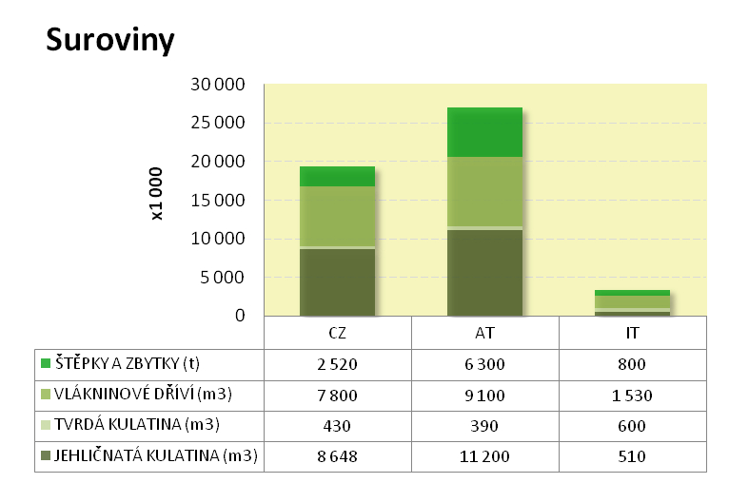
Jiná situace je v produkci výrobků ze dřeva. Celkový objem v technických jednotkách máme poloviční proti Itálii, která zdaleka nemá takové surovinové zdroje. V tomto směru de facto zaostává i Rakousko. Ovšem část zpracovatelských kapacit v ČR má rakouské investory. Navíc Itálie sama o sobě tvoří velký spotřební trh na rozdíl od ČR a Rakouska.

Zpracování v technických jednotkách |  |  |  | Podíl na zdrojích
 | CZ | AT | IT | CZ | AT | IT
JEHLIČNATÉ ŘEZIVO (tis.m³) | 4 500 | 8 500 | 700 | 23,2% | 31,5% | 20,4%
TVRDÉ ŘEZIVO (tis.m3) | 236 | 180 | 650 | 1,2% | 0,7% | 18,9%
DÝHY (tis.m3) | 18 | 36 | 400 | 0,1% | 0,1% | 11,6%
PŘEKLIŽKA (tis.m3) | 149 | 300 | 410 | 0,8% | 1,1% | 11,9%
DŘEVOTŘÍSKA (tis.m3) | 934 | 2 100 | 3 200 | 4,8% | 7,8% | 93,0%
OSB desky (m3) | 508 | 0 | 0 | 2,6% | 0,0% | 0,0%
HARDBOARD (tis.m3) | 0 | 90 | 0 | 0,0% | 0,3% | 0,0%
MDF (tis.m3) | 77 | 650 | 950 | 0,4% | 2,4% | 27,6%
BUNIČINA (tis.t) | 540 | 1 850 | 480 | 2,8% | 6,9% | 14,0%
PAPÍR A KARTONY (tis.t) | 1 000 | 4 500 | 9 400 | 5,2% | 16,7% | 273,3%
Celkem zpracování | 7 962 | 18 206 | 16 190 | 41% | 67% | 471%
Zdroj: UNECE Timber Trade, MIS 2009/2010,APICON, s.r.o.

Rozdíl je zcela zřejmý, zatímco v ČR se realizuje primární zpracování, v Rakousku a zejména Itálii se realizuje výroba materiálů s vyšší přidanou hodnotou navázanou na průmysl finálních výrobků, jako je nábytek (truhlářské řezivo, lepené hranoly, desky na bázi dřeva) a papír.
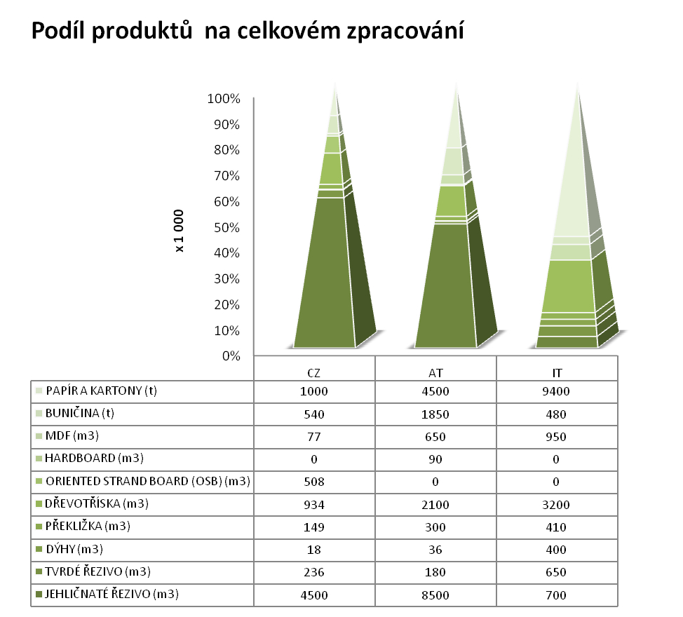
Výsledkem hospodářské politiky ČR v lesnictví a zpracování dřeva je ekonomika zaměřená na export surovin a prodej pracovní síly. Vyvážíme 20 % suroviny do Rakouska a Německa. Rakousko dodává řezivo do Itálie a Itálie prodává do Čech a Rakouska nábytek a papír.

Česká republika zaostává za většinou vyspělých evropských zemí v podílu přidané hodnoty na celkovém objemu zdrojů. Tento stav je způsoben absencí hospodářského zájmu státní exekutivy.

Neexistuje strategie rozvoje lesnicko-dřevařského sektoru.
Důsledkem absence hospodářské strategie je hluboký propad objemu tuzemské výroby produktů na bázi dřeva, jenom v posledních třech letech se snížila kapacita výroby řeziva o víc jak 1 milion metrů krychlových pořezu. To představuje úbytek v DPH ve stovkách milionů Kč ročně, ztrátu příjmů pro přibližně 1 500 zaměstnanců a živnostníků. Tím se nadále prohlubuje nedostupnost kvalifikovaných zaměstnanců a snižuje se kvalifikace do budoucna. To je zcela evidentní skutečnost, trápící firmy ochotné nést riziko podnikání v tomto oboru.
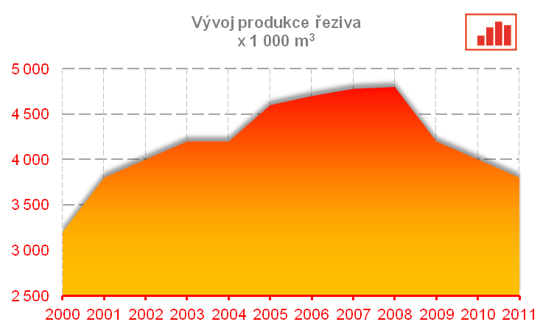
Zdroj: APICON, s.r.o.

Politické řešení v podstatě neexistuje. Návrhy a podněty jak podnikatelů, tak odborných týmů (SZDP, NLPII, A.T. Kearney, …) jsou bez odůvodnění zamlčovány a ignorovány. Místo toho se vytváří zjednodušení typu Dřevěná kniha.

Nereagování vládních politických stran umožňuje a i částečně způsobuje zaostávání celého lesnicko-dřevařského odvětví.

Hodnoty se nevytvářejí a lesy v ČR se tímto systémem hospodářské (ne)politiky znehodnocují pro budoucí generace

.

Postavení a úloha Lesů ČR
Postavení státního podniku nejlépe charakterizuje nedávný (2011) výrok Nejvyššího správního soudu:
„Protože jsou pak lesy podstatnou složkou životního prostředí a přírodního bohatství České republiky a plní nezastupitelnou roli v globálním ekosystému, je jejich správa a obhospodařování nepopiratelně také předmětem obecného a celospolečenského zájmu.

Navíc již při vzniku tohoto podniku bylo patrné, že není zakládán primárně za účelem vytváření zisku, nýbrž se má svou činností podílet na uspokojování potřeb veřejného zájmu.“

- Současné postavení Lesů České republiky, s. p („Lesy ČR“) vychází z transformace lesního hospodářství („LH“), která proběhla na začátku 90. let a která oddělila správu státního majetku od vlastního výkonu těžebních a pěstebních prací v lesích ve vlastnictví státu

- Lesy ČR spravují majetek ve vlastnictví státu na základě zákona 77/1997 Sb., o státním podniku, ve znění pozdějších předpisů, a k tomuto majetku mají právo hospodařit. Paradoxem jejich správní funkce je absence lesních porostů v majetku podniku. Dochází tak k omezení kontrolních funkcí kvality a účinnosti správy tohoto specifického majetku. (Odhadovaná hodnota lesních porostů LČR je cca: 500-700 miliard Kč)

- Lesy ČR obhospodařují 1,3 mil. ha lesů, což reprezentuje cca 51 % z celkové výměry lesů v ČR

- Lesy ČR mají v lesním hospodářství dominantní postavení, a to jak v oblasti poptávkové (zadávaní lesnických služeb), tak v oblasti dodávek dříví na trh. Tuto skutečnost konstatoval Úřad pro ochranu hospodářské soutěže již v roce 2005

- Lesy ČR jsou veřejným zadavatelem ve smyslu ZVZ. Byly založeny za účelem plnění veřejného zájmu, nikoliv primárně za účelem vytváření zisku

- Od roku 2002 dochází k velmi častým a krátkodobým změnám hospodářské politiky Lesů ČR, které se negativně promítají v podnikatelském prostředí jak v oblasti lesnických zakázek, tak zpracování dříví

- Koncepce Ministerstva zemědělství k hospodářské politice podniku Lesy České republiky, s. p. od roku 2012, tzv. „Dřevěná kniha“ byla současnou vládou vzata na vědomí. Neplní však funkci strategie hospodaření státu v lesích, je jenom podmnožinou řešící pouze způsob zakázek LČR

Současný stav sektoru
Současný stav lesnicko-dřevařského sektoru je možné vidět na porovnání vývoje celkové zpracovatelské kapacity včetně exportu dříví.

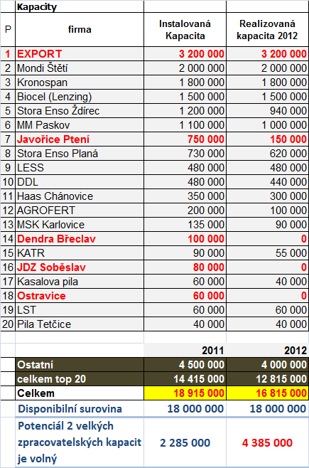

Z tohoto porovnání jsou zcela evidentní následující strukturální problémy, které nejsou řešitelné jednotlivě snahou firem, ale musí být programově opatřeny řadou nástrojů kombinujících dlouhodobé a krátkodobé opatření na úrovni státní hospodářské strategie:

- Vysoký export surového dříví bez jakékoliv přidané hodnoty

- Dominantní postavení zahraničních zpracovatelských kapacit v distribučním řetězci (víc jak 50% spotřeby dříví vytěženého v ČR)

- Pokles tuzemské zpracovatelské kapacity až o 2 mil. m3

- Po odečtení exportu by v ČR bylo možné zpracovatelské kapacity navýšit až o 30%. Suroviny máme na rozdíl od ostatních státu dostatek a tuto výhodu absurdně ignorujeme

Ostatní související charakteristiky:

1. Lesy ČR z dominantní pozice na trhu dřeva a lesnických služeb u sebe koncentrují výnosy z celého lesnicko-dřevařského sektoru na úkor soukromých subjektů.
Poškozovány jsou nejen lesnické, ale i dřevozpracující firmy.
To lze dokumentovat na vývoji tržeb a výsledku hospodaření za období 2007 – 2011
(Zdroj Čekia – sektorová analýza 2011)

Vývoj tržeb 2007 – 2011 (mil. Kč)
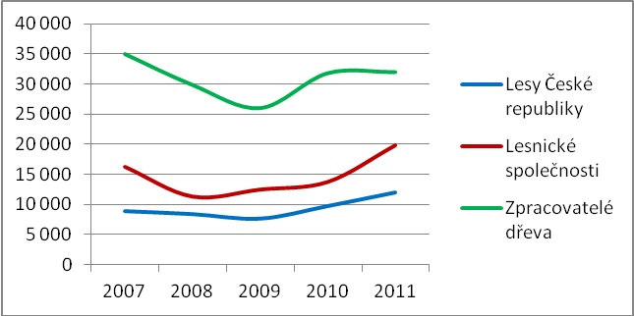

Vývoj podílu tržeb 2007 – 2011 (%)
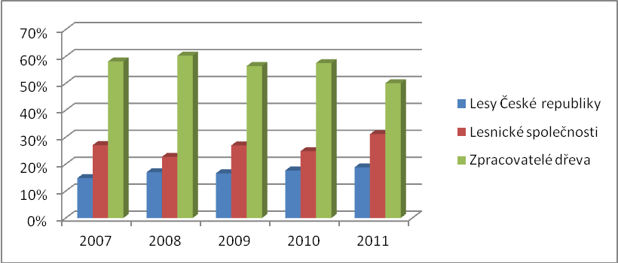

Zatímco podíl tržeb zúčastněných subjektů zůstává přibližně stejný, dramaticky se mění rozdělení výsledků hospodaření.

Vývoj zisku 2007- 2011 (mil. Kč)
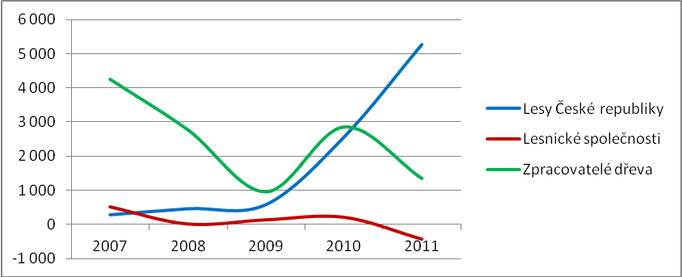

Vývoj zisku 2007- 2011 (%)
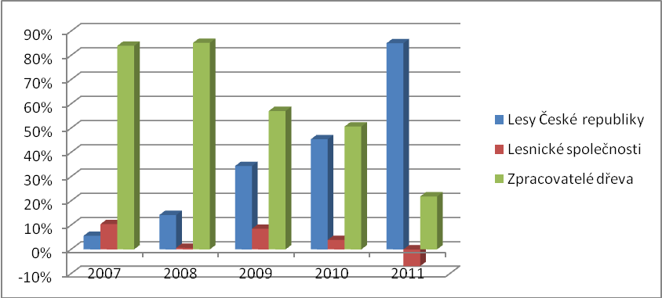

Rentabilita tržeb 2007 – 2011 (%)
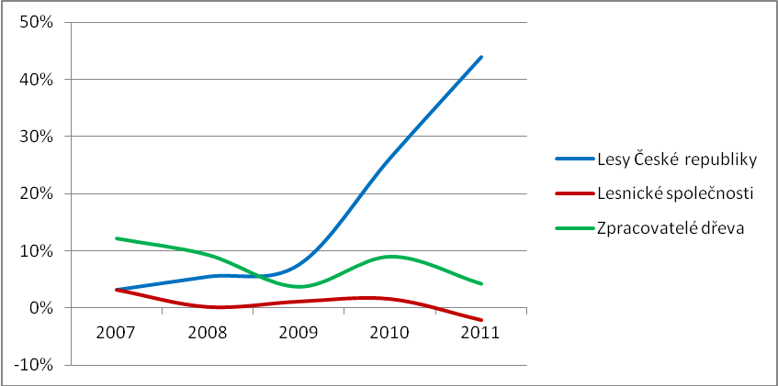

Přesun finančních prostředků od podnikatelů ke státnímu podniku není pouze problémem uvnitř odvětví, ale má vliv i na navazující průmyslové sektory, zejména stavebnictví, jehož produkce od roku 2008 klesá (Zdroj ČSÚ).

Indexy produkce stavebnictví a průmyslu zpracování dřeva
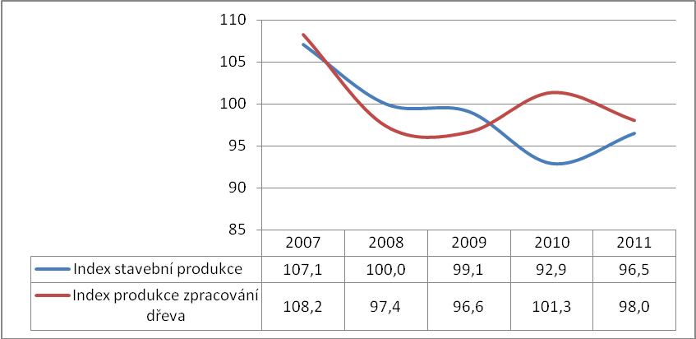

Zatímco Lesy ČR zvýšily v roce 2011 svůj přepočítaný výsledek hospodaření o 67 % na historicky rekordních 4 058 Kč/ha, podnikatelské subjekty (lesnické společnosti) snížily v roce 2011 svůj HV o 131 % a propadly se do ztráty - 168 Kč/ha (zdroj rezortní statistika Les (MZe) 1-02); přitom průměr lesnických firem za období 2003 – 2010 činí 235 Kč/ha.

Hospodářské výsledky Lesů ČR jsou dlouhodobě neudržitelné, jedná se o přechodný výkyv daný „odsátím“ peněz ze soukromého sektoru. Ten už ovšem dalšími zdroji nedisponuje.

Zakázky u Lesů ČR jsou s ohledem na pozici, jejich rozsah a plošné rozmístění pro většinu lesnických firem životně důležité - nelze najít náhradní řešení ve formě jiných zakázek.

Extrémní ekonomický tlak se promítá do celé podnikatelské sféry počínaje většími firmami, přes střední a malé podnikatele až po OSVČ.

2. Těžba dřeva v letech 2010 a 2011

Pro stanovení objemu těžby je zákonem dán nepřekročitelný rámec. Současné objemy těžeb jsou však pod tímto rámcem. Navíc dochází ke strukturálním problémům ve věkovém složení těžebního fondu a v zásobě dříví v porostech se projevuje převaha hospodářsky neefektivních porostů. Tím se zakládá do budoucna velmi složitý problém jak ekologicky, tak technicko-organizačně. Dá se konstatovat potenciál velkých ztrát z nečinnosti v současnosti.

Těžba dříví v roce 2010 byla v objemu 16,74mil.m3 vyšší o 1,24mil.m3 ve srovnání s rokem 2009. Nahodilá těžba byla v roce 2010 ve výši 6,08mil.m3 a její výše je prakticky stejná jako v roce 2009, kdy celkový objem dosáhl 6,25mil.m3

Těžba dříví v roce 2011 byla v objemu 15,38mil.m3 nižší o 1,38mil.m3 ve srovnání s rokem 2010. Nahodilá těžba byla v roce 2011 výši 3,81 mil.m3a její výše je nejnižší za posledních deset let. Podíl listnatého dříví na celkových těžbách oproti minulým rokům vzrostl a činil přibližně 13%. Proporce těžby listnatého a jehličnatého dříví je dána především strukturou disponibilních zásob mýtních porostů, ale také poptávkou na trhu se surovým dřívím.

Při hodnocení celkového vývoje těžeb za poslední dva roky je především nutné konstatovat, že po létech 2006 a 2007, kdy výše těžby překračovala parametry, kterými ji posuzujeme, jsou objemy od roku 2008 pod modelovými možnostmi (viz graf č. 2) stejně tak, jako pod celkovým průměrným přírůstkem (viz graf č. 3).
Graf č. 1: Vývoj celkové výše těžeb v letech 1997-2011 v ČR. Zdroj: ČSÚ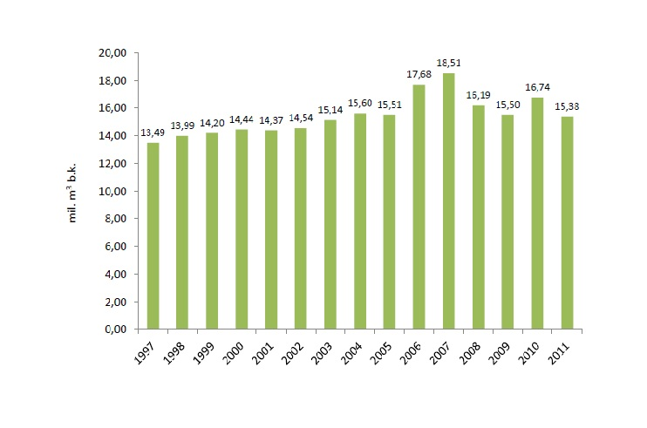

Graf č. 2: Porovnání modelu těžebních možností a skutečné těžby. Zdroj: ČSÚ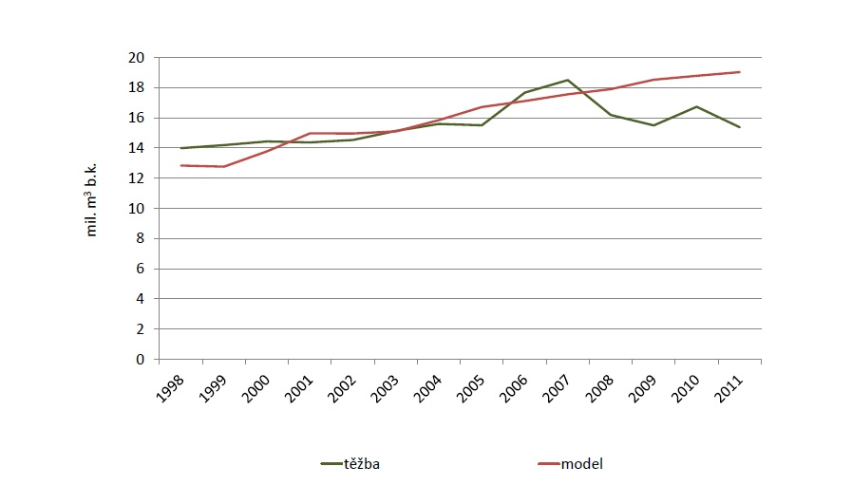

Graf č. 3: Porovnání celkové těžby s celkovým běžným přírůstkem (CBP) a celkovým
průměrným přírůstkem (CPP). Zdroj: CSÚ

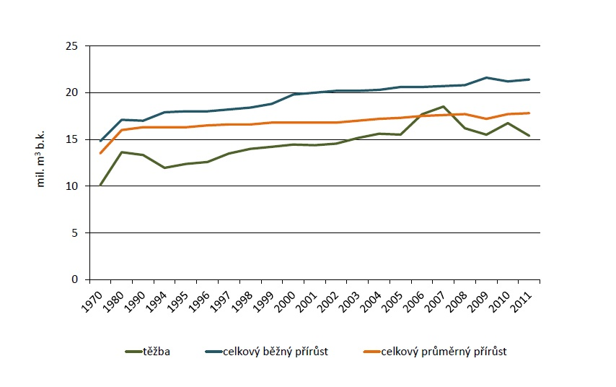
Pomocným nástrojem je celkový průměrný přírůst CPP, což je roční přírůst vztažený k objemu porostu hlavního i vedlejšího v době obmýtí. Tento pomocný parametr je ukazatelem potencionální produkce a lze jej stanovit podle růstových tabulek.

Graf č. 4: Podíl celkové roční těžby na (CPP) v letech 1990-2011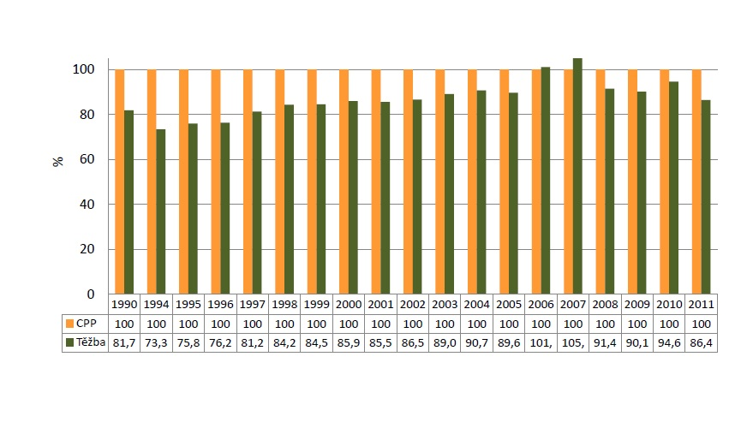
Graf vypovídá o skutečnosti jaký je podíl celkové výše těžby z CPP, jinými slovy jak intenzivně je celkový průměrný přírůst těžen.

Tab.: Vývoj plošných podílů jednotlivých věkových tříd na celkové výměře porostní půdy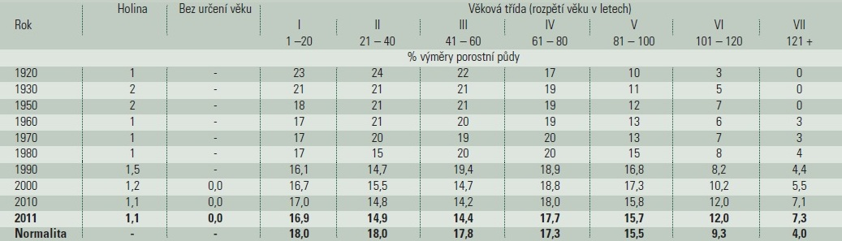

Graf 5 : Vývoj plošných podílů jednotlivých věkových tříd na celkové výměře porostní půdy
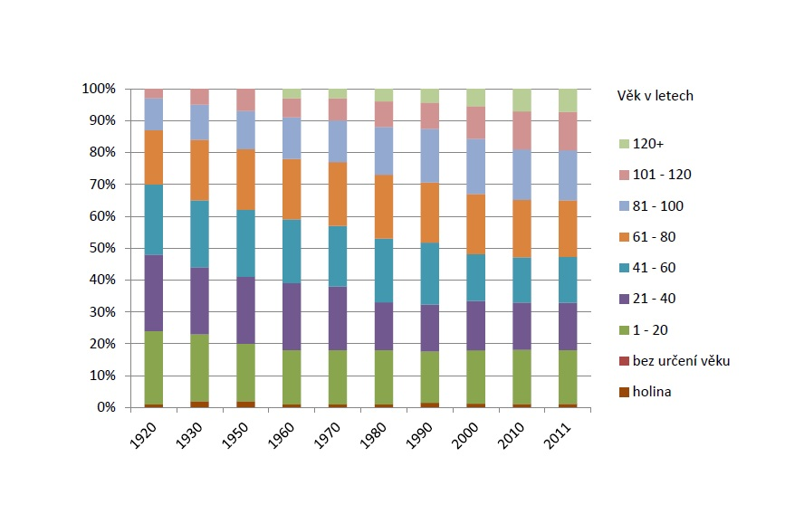
K tabulce 1 a grafu 5 je nutno poznamenat, že prakticky celý objem zásob v porostech nejstarší věkových tříd spadá do výpočtu etátu, ale tento etát je většinou vytěžen v mladších porostech

Příčiny současného stavu
Základní příčinou současného stavu v obecné rovině je selhání státní hospodářské politiky. Lesnictví, průmysl zpracování dřeva s výrobou nábytku, průmysl papíru a celulózy představují společně významnou část HDP a zaměstnanosti, mnohdy na místech kde jiná pracovní příležitost není reálně dostupná. Chybí koordinace jednotlivých článků řetězce zpracování dříví i vazba na zdroje dříví.

Graf č. 6: Vývoz a dovoz jehličnatého a listnatého dříví celkem. Zdroj:ČSÚ

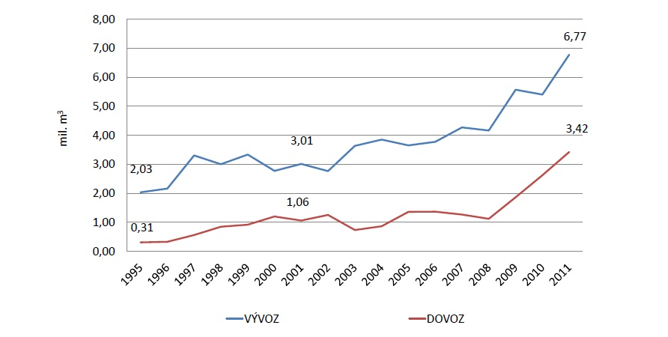

Graf 6 informuje o dovozech a vývozech dříví na zahraniční trhy. Pokračuje nárůst vývozu i dovozu sortimentů surového dříví s tím že podle ČSU 1,5mil.m3 představují ve vývozu sortimentů surového dříví, piliny, štěpky, třísky a palivové dřevo. Největší podíl v obchodu surového dříví zaujímá vývoz a dovoz jehličnaté kulatiny a vlákniny.

Níže uvedená tabulka dokumentuje jednu ze zásadních skutečností současné hospodářské politiky umožňující lehkovážné devalvování hodnot. ČR patří mezi největší světové exportéry surového dříví, a v Evropě jsme na prvním místě v exportu dříví bez jakékoliv přidané hodnoty v poměru k celkové těžbě.

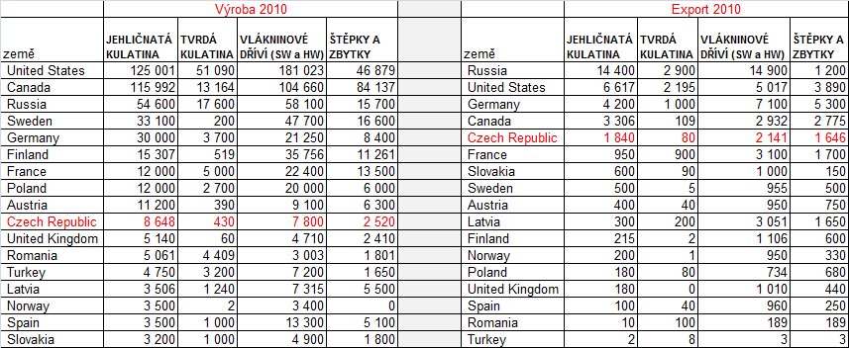
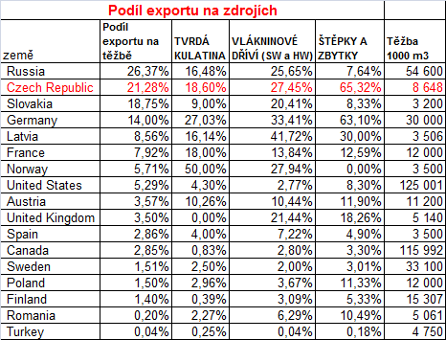

Jinými slovy ČR patří ukazatelem exportu surového dříví k celkové těžbě mezi nejzaostalejší zpracovatelské země a je to přímo ostuda. Země jako Rusko nebo Kanada, které mají mnohonásobně větší zásoby dříví, vynakládají úsilí a investice aby dosáhly co největšího objemu zpracování. V ČR tato snaha vlastně vůbec neexistuje.

Hlavní příčina současného stavu je v nerovnováze plynoucí z výše uvedených skutečností. Existuje silně nerovné postavení státu vůči podnikatelům a i uvnitř podnikatelské struktury (nerovnováha tuzemský kapitál – zahraniční kapitál nebo síla poptávky vlákninových sortimentů versus pilařské kulatiny). Specifickou roli v nerovnováze má státní podnik lesy ČR, který omezil svou celospolečenskou roli na tvorbu zisku, přesně opačně než si stát jako zřizovatel tohoto podniku dal do cílů a jak poukázal i Nejvyšší správní soud ve svém rozhodnutí.

Současné vedení řídí státní podnik již od roku 2009. Toto vedení je první z celé řady těch, která se u Lesů ČR za posledních cca 8 let vystřídala, které v komunikaci se smluvními partnery a dalšími zainteresovanými stranami využívá své silnější postavení. Veškerá jednání se omezují na výroční setkání u kulatých stolů, jejichž obecné závěry se prakticky nerealizují. Důležitější než výsledek je mediální prezentace. Výsledkem tohoto postupu je diskriminační znění smluv na zakázkách Lesů ČR, nefunkční systém valorizace cen dříví zpětně deformující trh i diametrálně odlišné postupy v rámci zadávacích řízení v analogických případech.

Nefunkční systém kvartální valorizace cen dříví, který uměle navyšuje ceny dříví
Lesy ČR zvolily pro valorizaci cen dříví v obchodních smlouvách nevhodný index, jehož klíčovým respondentem jsou samy Lesy ČR (nikoliv podnikatelé ani zpracovatelé). Index funguje jako perpetuum mobile, ke zvyšování cen dříví dochází automaticky.
Tento index byl opakovaně označen jako nevhodný pro použití ve smluvních vztazích, a to i ze strany ČSÚ, který tento index počítá a vyhlašuje. Lesy ČR vedou dokonce soudní spor s ČSÚ v otázce vyhlašování indexu.
Lesy ČR uplatňují index v rozporu s textem smlouvy a finanční prostředky pod hrozbou ukončení smluv neoprávněně vyinkasují. Lesnické firmy se s Lesy ČR následně soudí o stovky milionů Kč, které jim chybí při financování provozu.
Srovnání statistického indexu s vývojem cen u klíčových zpracovatelů
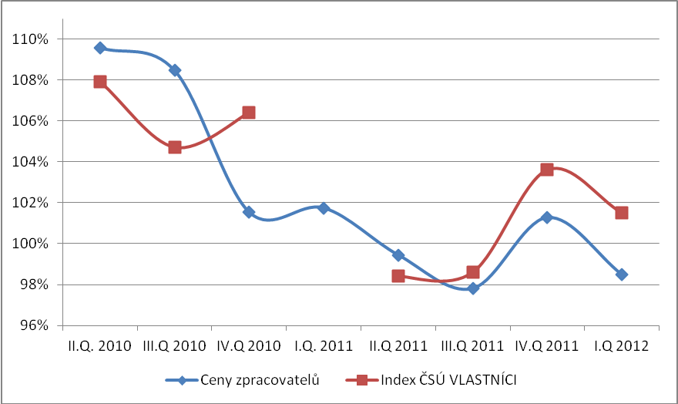
(Zdroj ČSÚ Index cen surového dříví VLASTNÍCI-jehličnaté, veřejné zdroje)

Vysoké finanční náklady na zajištění lesnických zakázek
Lesy ČR vyžadují extrémně vysoké finanční zajištění zakázek formou bankovních záruk, což blokuje provozní financování firem a ve svém důsledku zvyšuje ceny dříví na trhu. Pouze pro účast v právě probíhajícím užším řízení na lesnickou zakázku na cca 20 % území spravovaného Lesy ČR je potřeba doložit formou závazného příslibu banky doklad na vystavení bankovních záruk v objemu cca 0,5 mld. Kč, ačkoliv novela zákona o ZVZ tuto praxi od 1. 4. 2012 zakázala.

Absolutně nevyvážené smluvní vztahy mezi Lesy ČR a firmami, nevhodná konstrukce zakázky
Podepsané obchodní smlouvy odsuzují podnikatele do role nevolníků. Obsahují desítky nesmyslných sankcí, které Lesy ČR uplatňují za jakékoli domnělé porušení smlouvy a bez důkazů. Naopak Lesy ČR nemají téměř žádné povinnosti, nejsou ani povinny zadávat činnosti v reálných a racionálních termínech. Lesy ČR mohou požadovat po Smluvním partnerovi smluvní pokutu v 28 různých případech, naopak existuje jen 5 krajně nepravděpodobných situací, kdy může Smluvní partner požadovat smluvní pokutu po Lesích ČR. Lesy ČR mají 21 důvodů pro odstoupení od smlouvy, Smluvní partner pouze 3, vše je jednostranně formulováno. Lesy ČR zaměstnávají desítky specialistů, kteří jsou zainteresováni na vyhledávání a vyčíslování smluvních sankcí bez ohledu na jejich účel a smysl.
Zakázka tak jak je nastavena upřednostňuje jedinou formou distribuce dříví a ostatní formy dodávek a prodeje dříví, důležité pro zásobování celé řady výrob s vysokou přidanou hodnotou, úplně ignoruje. Tento typ zakázky a forma její soutěže pak vytváří systémovou překážku rozvoje přidané hodnoty ve zpracování a přímo se podílí na krachu řady zpracovatelů.

Plánování činností závislých na přírodních procesech do nereálných časových termínů a plošné uplatňování sankcí při jejich nesplnění. Podnikatelé musí:

- vytěžit a současně nakoupit dříví bez ohledu na vývoj situace na trhu podle projektu či aktuálního příkazu Lesů ČR

- během 30 denní lhůty dříví odvézt z lesa bez ohledu na to, zda dříví technicky odvézt lze a zda pro něj mají aktuální odbyt

Dvakrát po sobě se opakující pozdě vypsaná zadávací řízení na zakázky na celém území ČR

Lesy ČR pro zakázky platné od 1. 1. 2011 a 1. 1. 2012 zvolily ničím neodůvodnitelný liknavý postup, jehož výsledkem byla skutečnost, že k podpisu smluv a začátku samotné realizace zakázek ze strany smluvních partnerů docházelo až v průběhu 1. čtvrtletí daného roku, ve kterém měla být zakázka realizována. Toto prodlení způsobilo značnou ekonomickou újmu jak smluvním partnerům, tak zpracovatelům dříví. Existuje podezření, že tyto situace byly ze strany Lesů ČR záměrně vyvolány s cílem zvýšit tlak na cenu dříví a ovlivnit tak výši indexu a potažmo svůj hospodářský výsledek na úkor všech ostatních účastníků trhu.

Všeobecně uplatňovaný argument Lesů ČR o tom, že firmy nakupují dříví za ceny, které samy nabídly v soutěži, jíž se dobrovolně zúčastnily, by platil pouze v případě kdyby:

- se opakovaně nesoutěžilo v jeden okamžik o 100 % zakázky Lesů ČR, na které je většina firem existenčně závislá a kvůli které docházelo na žádost předešlých vedení Lesů ČR k masivním investicím do moderních technologií pro těžbu a odvoz dříví, díky nimž si firmy vytvořily budoucí závazky, před nimiž nelze nikam utéct, a
- Lesy ČR v pozici dominantního respondenta ČSÚ opakovaně nezneužily valorizační nástroj pro úpravu cen dříví ve svůj prospěch, a nedocházelo by tak k neopodstatněnému nárůstu nákupních cen dříví v rozporu se stavem, který koresponduje s aktuální situací na trhu,
- sám valorizační mechanizmus smluv neobsahoval „efekt perpetua mobile“, kdy ceny dříví nabídnuté v tendrech zvýší cenovou hladinu na trhu dříví a toto zvýšení se následně promítne do valorizace smluvních cen, přičemž takto valorizované ceny opět zvýší cenovou hladinu na trhu se dřívím a ta se opět promítne prostřednictvím valorizace cen dříví.

Faktický nezájem MZe o řešení problémů odvětví

Tzv. „kulaté stoly“ které Svaz zaměstnavatelů zorganizoval se zástupci MZe a Lesů ČR, které se konaly po měsících marných tlaků a volání po řešení problémů, na okamžik probudí naději, že se něco stane. Jediným efektem je však mediálně prezentovaný „splněný úkol“. Faktického jednání ke konkrétní problematice se buďto vůbec nikdo nezúčastní, anebo se věcně vůbec nevyjádřili.
.
Návrh řešení KZPS ČR

Vzhledem k tomu, že situace v dřevozpracujícím průmyslu se dlouhodobě zhoršuje a řada subjektů se již dostala na hranici přežití a dlouhodobě hospodaří se ztrátou, která není způsobena jejich neschopností, ale nevhodného systémového prostředí způsobeného zejména vlivem státu a státního podniku Lesy ČR.

Důsledkem je vysoká cenová hladina sortimentů surového dříví v ČR ve srovnání s vývojem ve světě. Vysoké exporty surového dříví bez přidané hodnoty do sousedních zemí, kde se uplatňují různé formy podpory jejich zpracovatelských kapacit.

Ruku v ruce s trendem, kdy v posledních třech letech státní podnik LČR snížily těžbu o více jak 1 milion kubíků ročně, stává se situace pro české zpracovatele dřevní hmoty katastrofální. LČR trvale nedotěžují roční plán a vyvolávají nedostatek suroviny na trhu. Důsledkem je jen nesmyslně vysoká cena, která přináší LČR s.p. pouze zisky, ale na druhé straně kolapsy zpracovatelů. Dřevo je nejen drahé, ale zpracovatelé ho ani za vysokou cenu nedokáží koupit a společnosti zpracovávající dřevní hmotu postupně utlumují výrobu a posílají se do insolvence.

Na základě této skutečnosti KZPS ČR a jeho Svaz zaměstnavatelů dřevozpracujícího průmyslu navrhuje:

Jako krátkodobě dosažitelné opatření s velkým systémovým dopadem:

- Jednorázové dorovnání tempa potenciálů ročních těžeb s.p. LČR.
- Tuto těžbu prodávat formou internetových dražeb, nebo aukcí celých porostů nad rámec současné komplexní zakázky.
- Tím dosáhnout dodatečného prorůstového impulzu, který by nijak nedestabilizoval strukturu státního podniku a současné smluvní vztahy. České zpracování dřeva takovýto impulz v současné době extrémně potřebuje.
- Nejde o dar, ale o umístění domácí strategické suroviny na trh, který je silně omezen nízkou nabídkou a vysokými cenami

Pro odstranění systémových problémů:

- Pro komplexnější řešení lesnicko-dřevařského průmyslu ustavit při úřadu vlády ČR pracovní strategickou skupinu, která se tímto segmentem průmyslu bude intenzivně zabývat a vytvoří podmínky pro zpracování strategie růstu přidané hodnoty a zvýšení konkurenceschopnosti tohoto na surovinu jedinečného odvětví
- V rámci této aktivity konečně dořešit kompetence státních institucí tak, aby lesnicko-dřevařský průmysl měl jediného partnera ve státní správě a tím se snázeji řešily všechny související problémy a potřeby

